История учреждения здравоохранения
История развития учреждения уходит в далекое прошлое…
Первые упоминания относятся к 1920 году, когда распоряжением Губисполкома обследованы ряд помещичьих усадеб для устройства в них летних колоний и туберкулезного санатория.
Из архивных данных:
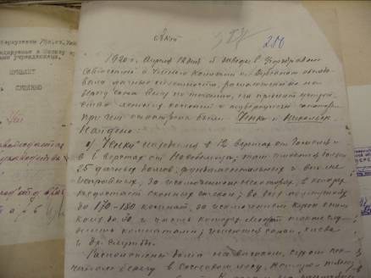
«1920 г. апреля 12 дня я заведующий Угорздравом совместно с членом коллегии тов. Дубсоном обследовали дачные местности, расположенные на берегу Сожа вниз по течению на предмет устройства летних колоний и туберкулезного санатория.
Ченки находятся в 12 верстах от Гомеля и 6 верстах от Новобелицы, там имеется более 25 дачных домов, фундаментных и вполне исправных, за исключением некоторых, в которых недостает оконных стекол, во всех помещениях до 170-180 комнат, за исключением кухонь к ним, коих до 30 и часть которых могут также служить комнатами, имеются сараи, хлева и другие службы. К дачам примыкает монастырь и Никольск (бывшее имение Мухартова).
Расположены дома на высоком сухом песчаном берегу в сосновом лесу, который тянется на несколько верст. К дачам на расстоянии 1-1,5 верст примыкает монастырь с оборудованным хозяйством, огородом и скотом молочным. Сообщение с городом весьма удобное - пароходом 1-1,5 часа и лошадьми столько же.
Место в санитарно – гигиеническом отношении не оставляет желать лучшего и вполне удовлетворяет всем требованиям для устройства санатория; здесь переутомившиеся тяжелой интенсивной работой советские работники действительно могут отдохнуть, больные туберкулезными процессами сумеют поправиться, набраться сил для строительства социалистического государства.
Почему мы определили, что Ченки необходимо использовать только для этой цели, чтоб дать нуждающимся в отдыхе и поправлении здоровья советским работникам нечто существенное; природа там прекрасна – сосновый лес, обилие солнца, свежий и чистый воздух, простор».
Справка в президиум Губисполкома (копия Губфинотдела) РСФСР отдел народного образования от 28. 02. 1925 г. № 1434. « Вывоз больных детей в колонии Ченки существенной пользы не приносит, в виду необходимости длительного лечения и соответствующего режима. Поэтому является необходимым организация двух детских домов губернского назначения для туберкулезных детей с расчетом по 45 детей на дом. Возможно один из детских домов г. Гомеля реорганизовать в дом туберкулезного ребенка с переводом его за город».
Согласно протоколу заседания социально-культурной секции Гомеля от 21.08.1929 г. осуществился перевод детского туберкулезного дома в Ново-Белице в Ченки в помещение былого монастыря, который частично занят домом инвалидов.
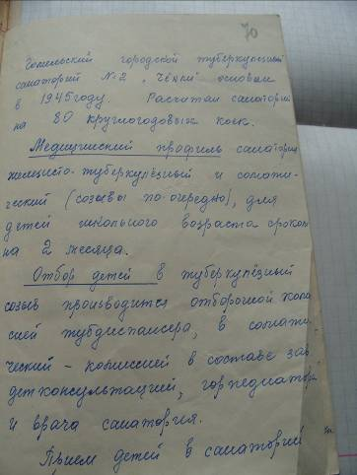
В 1945 году в п. Ченки открыт постоянно действующий детский санаторий решением Исполкома Гомельского Горсовета от 13.06.1945 г № 367 «Об утверждении решения об открытии в Ченках постоянно действующего детского санатория».
Директор санатория Маршов Евсей Львович. Решением Исполкома Гомельского городского Совета депутатов трудящихся от 27.12.1946 г. № 583 «О работе школьного санатория в Ченках» было решено выделить одну машину, обеспечить санаторий мягким инвентарем на две смены, выделить 90 теплых одеял, столовую посуду на 60 детей, обязать артель «Прогресс» и «Молот» изготовить твердый инвентарь и т.д., так как (из справки): в детских комнатах неуютно, белье изношенное, нет умывальников, вешалок, нет теплых одеял. Крыши текут. Санаторий не имеет оборудованного медпункта.
Из справки к годовому отчету по Гомельскому городскому санаторию № 2 «Ченки» за 1949 г. Гомельский областной детский туберкулезный санаторий был рассчитан на 80 круглогодичных коек, срок пребывания- 2 месяца. Медицинский профиль санатория – железисто - туберкулезный и соматический (ревматизм в межприступном периоде, заболевания верхних дыхательных путей, органические поражения и функциональные расстройства сердечно - сосудистой системы, катар желудка, хронические гепатиты, выраженные формы малокровия).

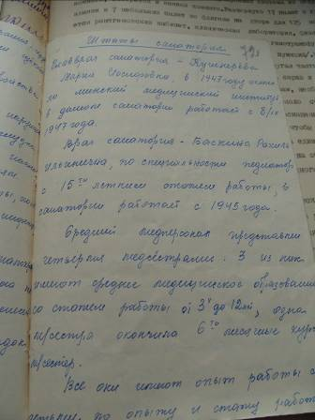
С 1949 года по 1974 год главный врач санатория Кушнерова Мария Иосифовна. В детском санатории работает с сентября 1947 года, в 1947 году окончила Минский медицинский институт. В 1951 году прошла курсы специализации врачей по детскому туберкулезу при Ленинградском педиатрическом институте… Врач санатория Баскина Рахиль Ильинична по специальности педиатр. Стаж работы 16 лет. В детском санатории работает с 1946 года.
Средний медицинский персонал был представлен 3 медсестрами, воспитательно- педагогический коллектив - 4 педагогами, младший медицинский персонал – 9 санитарками.
Размещен санаторий в сосновом лесу, занимаемая площадь - 1 га. Занимаемые санаторием здания состояли из 3 дач, одну из которых занимала школа, вторую - канцелярия и медпункт, третью – столовая и кухня. Все здания санатория были старые, ветхие, приходящие в негодность. В санатории имелась лампа Баха, солюкс, лаборатория. Мягким и твердым инвентарем санаторий был обеспечен удовлетворительно, из предметов уюта почти ничего не имел.
Учеба проводилась с детьми 1-5 классов, организация и проведение учебы встречало ряд затруднений, так как дети поступали из разных школ: белорусских, польских, русских.
В основу всей учебно - воспитательной работы было положено воспитание чувства советского патриотизма, любовь и преданность Родине, Партии и Правительству. Повседневно прививались навыки личной гигиены, правила поведения в обществе. Детей знакомили с общественной и политической жизнью страны. С этой целью изучались автобиографии В.И. Ленина, И.В. Сталина, проводились беседы, читались газеты, подбиралась соответствующая литература, организовывались утренники, вечера самодеятельности, просматривались кинофильмы. Была проведена большая работа по организации разумного и культурного досуга детей с учетом желаний и особенностей. Особой популярностью среди детей пользовались военные игры, массовые катания на лодках, сбор ягод и грибов, вечера загадок, аттракционы, катание на салазках, коньках.

6 сентября 1951 года санаторий железисто-туберкулезный передан горздравом на обслуживание детей только с туберкулезными заболеваниями по показаниям, детский туберкулезный санаторий был рассчитан на 125 среднегодовых коек и детский ревматологический санаторий - на 143среднегодовые койки. Главный врач детского туберкулезного и ревматологического санаториев Кушнерева М.И.
В первой половине 1954 года в детском туберкулезном санатории достроена баня-прачечная (до этого времени пользовались баней рядом расположенного дома отдыха ВЦСПС). На 1954 год было запроектировано сооружение разведочно-эксплуатационной скважины, т.к. имеющаяся скважина не обеспечивала потребностей санатория. Специально оборудованных классов санаторий не имел, учеба проводилась в специально отведенных для этих целей комнатах. Основными затруднениями на этот период были: отсутствие типового корпуса; отсутствие рентгенкабинета; недостаточно твердого инвентаря; отсутствие грузового автотранспорта.
Из архивных данных 1957 года: Справки к годовому отчету по Гомельскому городскому санаторию № 2 «Ченки» за 1957 год:
- санаторий рассчитан на 125 коек. Главный врач Кушнерева М. И. в 1955 году прошла курсы усовершенствования главных врачей курортов при Тбилисском институте курортологии. Заведующая отделением санатория Баскина Р. И. в 1936 году окончила Минский медицинский институт, по специальности педиатр. Стаж работы 16 лет. В детском санатории работает с 1946 года. В 1950 прошла курсы специализации по педиатрии в Минском медицинском институте. Старшая медицинская сестра – Цивлина Эсфирь Абрамовна в детском санатории работает с 1946 г. 12 медицинских сестер, 11 человек педперсонала, 19 – младшего медперсонала.
Спальный корпус – одноэтажное шлако-засыпочное барачного типа здание, состоящее из 4-х комнат на 25 коек каждая. В настоящее время указанное здание не отвечает требованиям - стены сырые, умываются дети в палатах, нет теплых уборных. Под детские спальни отведен еще один домик на 25 коек. В истекшем году введено в эксплуатацию новое здание для школы на 4 класса. Столовая на 100 мест. Санаторий имеет банно-прачечную, где установлена дезкамера. Имеется водонапорная башня. Из транспортных средств – грузовая автомашина, санитарный автобус, 2-е лошади. Из отходов кухни ежегодно откармливается несколько голов свиней. Техническая документация на строительство типового корпуса полностью готова. В 1958 году необходимо начать строительство, т. к. основной корпус грозит обвалом. Основное затруднение в работе – отсутствие типового корпуса.
В 1958 году распоряжением Исполнительного комитета Гомельской области Совета депутатов трудящихся от 08.12.1958 г. № 912-р. детский санаторий передан с 01.01.1959 года на финансирование областного бюджета.

В 1960 году построены:
- спальный корпус для девочек на 65 коек (три финских домика);
- спальный корпус для мальчиков на 50 коек с верандой на 30 коек;
- школа на 4 класса с коридором и учительской.
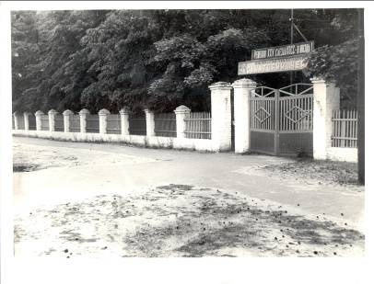
Стирка белья механизирована. В этом здании расположена водолечебница, которая в 1961 году была расширена за счет вывода бельевого склада и здесь была установлена распределительная кафедра с набором душей. Закончена реконструкция школы под медчасть, где были размещены все лечебно-диагностические кабинеты. Работал рентгенкабинет, зубоврачебный кабинет, клинико-диагностическая лаборатория, физиотерапевтический кабинет. Начато строительство: овощехранилища и складов, типового двухэтажного спального корпуса, который в 1971 году введен в эксплуатацию. Канализации не было, уборные надворные. По-прежнему велось приусадебное хозяйство, откармливались свиньи. С 20.10.1963 г. приказом Гомельского областного отдела здравоохранения от 18.10.1963 г. детский туберкулезный санаторий № 2 перепрофилирован в санаторий для лечения детей, больных активным туберкулезом легких. Предусмотрено развертывание отделения на 25-30 коек для детей дошкольного возраста с активным туберкулезом легких. Отбор детей в санаторий проводился через областную отборочную комиссию при областном тубдиспансере с участием областного и городского педиатров.
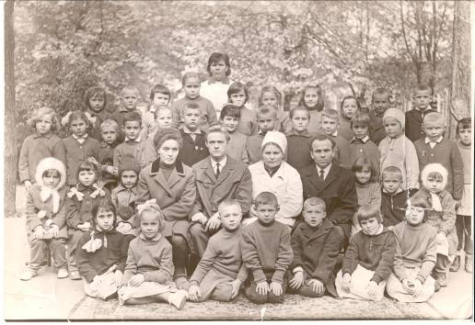
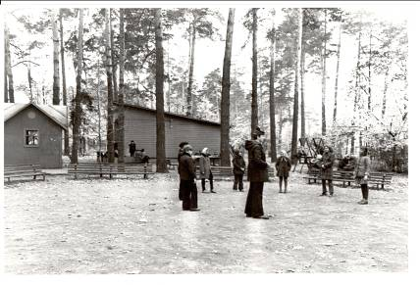

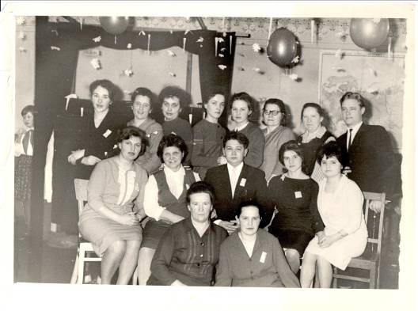

С 1949 года по 1961 год главный врач детского туберкулезного и ревматологического санаториев Кушнерева Мария Иосифовна.
Главные врачи областного детского туберкулезного санатория «Ченки»:
Кушнерева Мария Иосифовна с 1961 по 1974г.
Кондратенко Петр Яковлевич с 1974 по 1991 год.
Степаненко Александр Моисеевич с 1991 по 2002г.
Барановский Валерий Владимирович с 2002г. по 2004г.
Главные врачи областного детского ревматологического санатория «Ченки»:
Хромова Любовь Илларионовна с 23.01.1961 г. по
16-го августа 1961 г. (врач 3-й городской больницы г. Гомеля)
Сушко Виктор Александрович с 1961 по 1963 год (врач-педиатр методист областного методкабинета Гомельской областной больницы)
Воронин Борис Петрович с 1963г по 1971 год.
Михно Вятислав Леонтьевич с 1971 года по 2002 год.
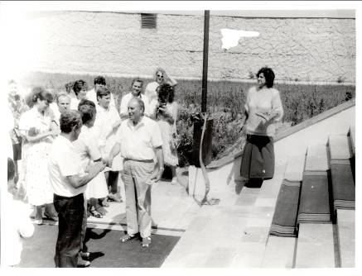
Приказом Гомельского областного отдела здравоохранения от 20.07.1971 г. № 107 Михно Виктор Леонтьевич назначен главным врачом Гомельского областного детского ревматологического санатория «Ченки».

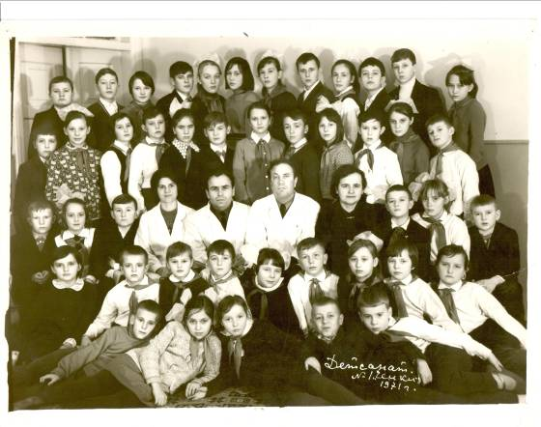
В середине 1980 годов в сосновом бору начато строительство нового типового трехэтажного корпуса, включающего спальные комнаты, учебные классы, физиотерапевтические кабинеты, в том числе бассейн, столовую с обеденным залом. В эксплуатацию новый корпус вступил в 1991 году.
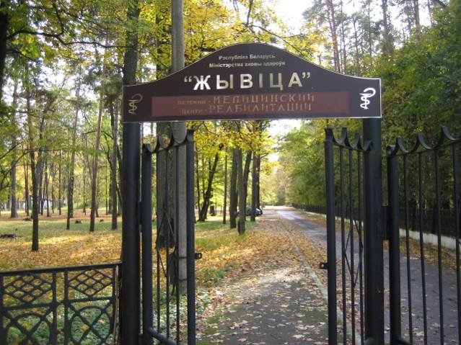

С 1 февраля 1992г. Гомельский областной детский ревматологический санаторий «Ченки» переименован в Гомельский областной детский санаторий «Живица», в прежнем двухэтажном здании развернуты койки для лечения детей с офтальмологической патологией.
В июле 1993г. Гомельскую область посетили участники женского движения «Дети Чернобыля» г.Хёхста земли Форарлберг из Австрии во главе с бургомистром Вернером Шнайдером.
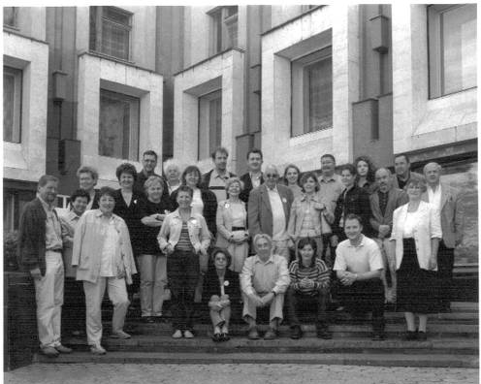

Вернер Шнайдер обратился к председателю Гомельского облисполкома H.П. Войтенкову с предложением реализации гуманитарного проекта по строительству спального корпуса на 100 мест офтальмологического отделения детского санатория «Живица» вместо старого здания, построенного в 1929г.
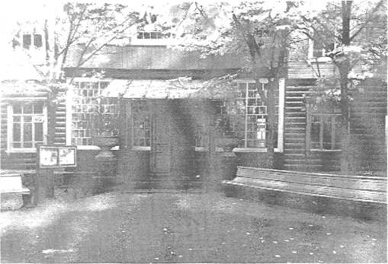

\

Гомельским облисполкомом и управлением охраны здоровья инициатива австрийской стороны была поддержена и выражена готовность оказывать помощь и содействие в реализации гуманитарного проекта. В течение последующих двух лет велись активные работы по сбору денежных средств, среди архитекторов г.Хёхста был проведен конкурс на лучший проект будущего спального корпуса для детей Гомельщины.
Решением Гомельского облисполкома от 4.09.1997г. .N"2584 заказчиком и генеральным подрядчиком был определен ПСК Трест № 14. Бургомистр Вернер Шнайдер, архитектор Герхард Брунер и руководитель инициативы доктор Блюм неоднократно посещали г.Гомель и детский санаторий «Живица».
В апреле 1997г. была осуществлена торжественная закладка камня на месте строительства корпуса.
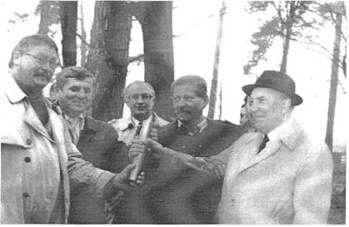

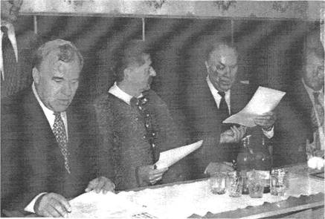
Протокол намерений подписан протокол намерений от Гуманитарной акции женского Движения «Дети Чернобыля» Вернером Шнайдером, oт строительной организации начальником СУ- 46 Коровкиным В.П., от эксплуатирующей организации главным врачом Михно В.Л.

22 сентября 1997г. начато строительство нового спального корпуса офтальмологическое отделения детского санатория «Живица».
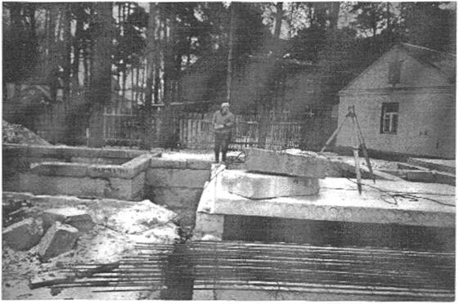

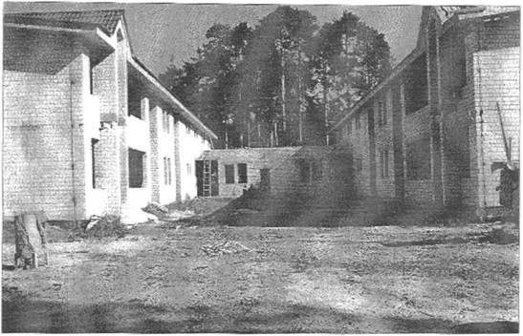
Строительство объекта длилось 5 лет весь период финансирование осуществлялось гуманитарной акцией женского движения «Дети Чернобыля» г. Хехста, Австрия. Гомельский облисполком и Управление здравоохранения оказывали всяческое содействие в реализации гуманного проекта. За счет средств местного бюджета произведено устройство кровли и благоустройство территории, осуществлена прокладка инженерных сетей.

В июне 2002 г. строительство было завершено.
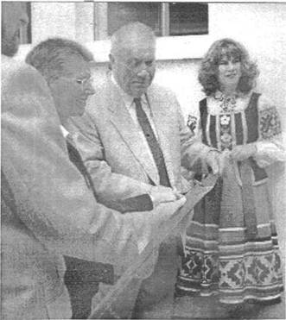

На торжественном открытии современного уютного здания, предназначенного для круглосуточного пребывания и лечения детей с нарушением зрения, присутствовали участники женского движения «Дети Чернобыля» из г. Хехста, Австрия, представители Гомельского облисполкома и управления здравоохранения.
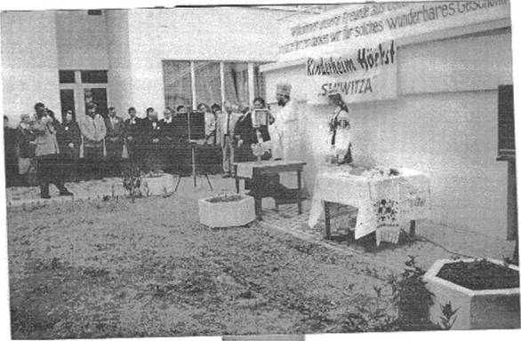
Спальный корпус на 100 мест, балансовая стоимость которого 772,469млн. руб., безвозмездно передан в дар детям Гомельской области, где и по сей день звучит звонкий детский смех.

В 2002 году на должность главного врача Гомельского областного детского ревматологического санатория «Ченки» назначена Людмила Алексеевна Тортева. Тортева Людмила Алексеевна, владея объективной информацией о проблемах восстановления здоровья детей, стала одним из инициаторов развития системы реабилитации детей Гомельской области.
В рамках Государственной программы по предупреждению инвалидности и реабилитации инвалидов на 2006-2010 годы в Гомельской области при её непосредственном участии создан Гомельский областной детский центр медицинской реабилитации «Живица» для детей с основными инвалидизирующими заболеваниями и детей-инвалидов.
Проявлению духовности есть место в самых разных профессиях.
За развитие системы детской медицинской реабилитации в Гомельской области, внедрение современных технологий, адаптирующих больных детей и детей-инвалидов в социальной среде коллектив учреждения Гомельский областной детский центр медицинской реабилитации «Живица» по результатам 2010 года был удостоен премии Президента Республики Беларусь «За духовное возрождение».
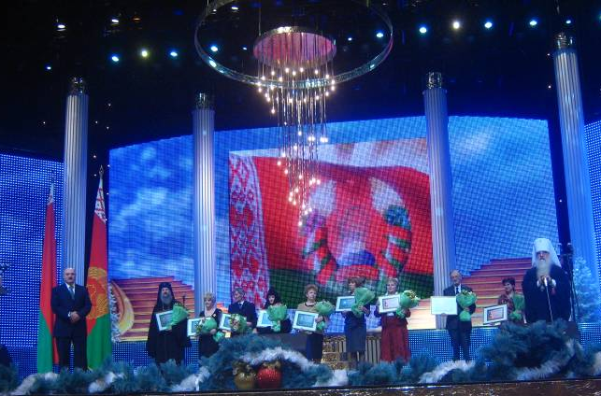
Учреждение здравоохранения «Гомельская областная детская больница медицинской реабилитации» создано Решением Гомельского областного исполнительного комитета от 11 декабря 2012 года № 1248 «О переименовании учреждения «Гомельский областной детский центр медицинской реабилитации « Живица» и утверждении его Устава в новой редакции». Государственная регистрация произведена Гомельским районным исполнительным комитетом 03.01.2013г.

